Survey 2

General Purpose Computers通用计算机 v.s. Special Purpose Computers专用计算机

● What's the essential difference between them?

● The advantages & disadvantages of them.

● Case study of them. (e.g. Titan, Anton)

**通用计算机**

**【应用范围】**

范围：是指各行业、各种工作环境都能使用的计算机，学校、家庭、工厂、医院、公司等用户都能使用的就是通用计算机

形态：通用计算机具有一般计算机的基本标准形态，通过装配不同的应用软件，以基本雷同的的面目应用在社会的各种领域，其典型产品为PC机

**【功能】**

1. 平时我们购买的**品牌机、兼容机**都是通用计算机。通用计算机不但能办公，还能做图形设计、制作网页动画、上网查询资料等。

② 通用计算机也包括功能齐全，适合于科学计算、数据处理、过程控制等方面应用的电子计算机，其具有较高的运算速度、较大的存储容量、配备较齐全的外部设备及软件。但与专用计算机相比，其结构复杂、价格昂贵。

**【优点】**

通用计算机适应性很强，应用面很广，

**【缺点**】

但其运行效率、速度和经济性依据不同的应用对象会受到不同程度的影响。

**【分类】**：

 通用计算机按其规模、速度和功能等又可分为**巨型机、大型机、中型机、小型机、微型机及单片机**。这些类型之间的基本区别通常在于其**（分类标准）体积大小、结构复杂程度、功率消耗、性能指标、数据存储容量、指令系统和设备、软件配置**等的不同。

**巨型计算机：**  一般来说，巨型计算机的运算速度很高，可达每秒执行几亿条指令，数据存储容量很大，规模大结构复杂，价格昂贵，主要用于大型科学计算。它也是衡量一国科学实力的重要标志之一。

**单片计算机**：单片计算机则只由一片集成电路制成，其体积小，重量轻，结构十分简单，性能介于巨型机和单片机之间的就是大型机、中型机、小型机和微型机。它们的性能指标和结构规模则相应的依次递减。  
**微型机：**个人计算机或称微型机 这是目前发展最快的领域。根据它所使用的微处理器芯片的不同而分为若干类型：首先是使用Intel芯片386、486以及奔腾等IBM PC及其兼容机；其次是使用IPM--Apple-Motorola联合研制的PowerPC芯片的机器，苹果公司的Macintosh已有使用这种芯片的机器；再次，DEC公司推出使用它自己的Alpha芯片的机器。

**专用计算机**

【定义】专为解决某一特定问题而设计制造的电子计算机。一般拥有固定的存储程序。

【举例】如控制轧钢过程的轧钢控制计算机，计算导弹弹道的专用计算机等

例如：嵌入式计算机是专用计算机。

而专用计算机，则是非通用计算机形态的计算机应用，它以潜入系统核心部件的形式隐藏在各种装置、设备、产品和系统中。因此，嵌入式计算机是一种计算机的存在形式，是从计算机技术的发展中分离出来的。

【优点】解决特定问题的速度快、可靠性高，且结构简单、价格便宜。 专用计算机针对某类问题能显示出最有效、最快速和最经济的特性，

【缺点】但它的适应性较差，不适于其它方面的应用。我们在导弹和火箭上使用的计算机很大部分就是专用计算机。这些东西就是再先进，你也不能用它来玩游戏。

**专用与通用计算机在其效率、速度、配置、结构复杂程度、造价和适应性等方面是有区别的。**

**图片**

**【通用计算机】**

**1.ENIAC 第一台通用计算机、第二台电子计算机**

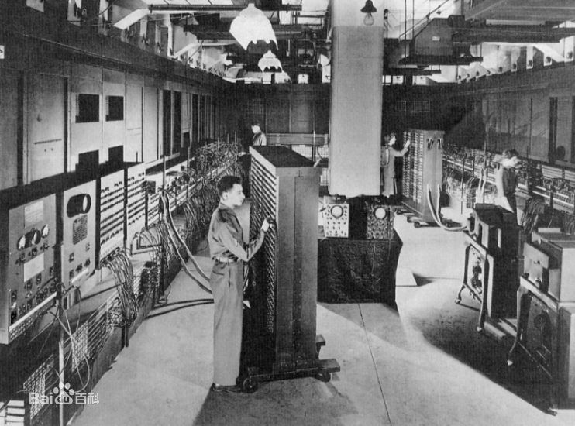

**2.微型机**

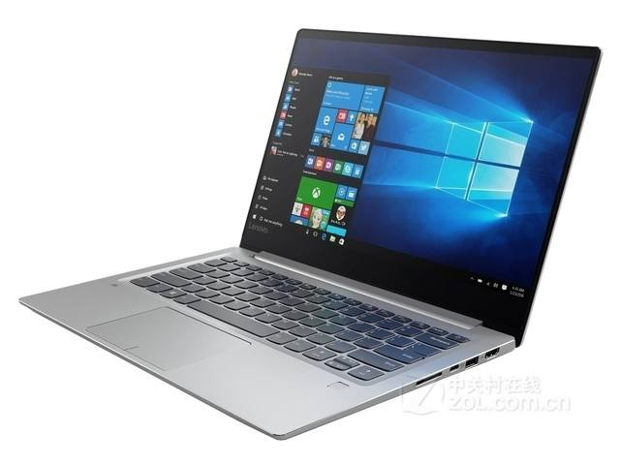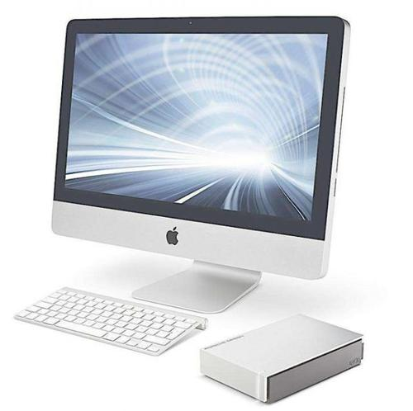

**3.巨型机**

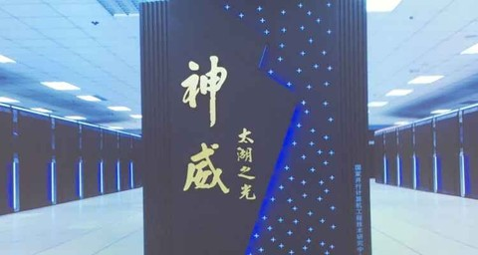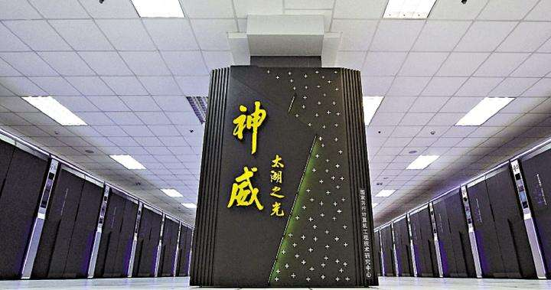

**4.大型机**

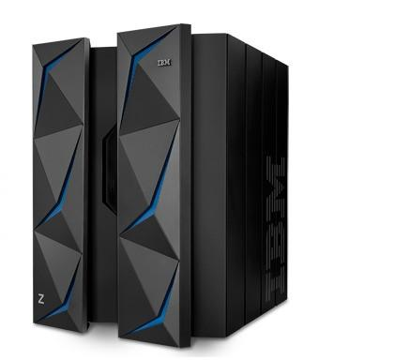

**5.小型机**

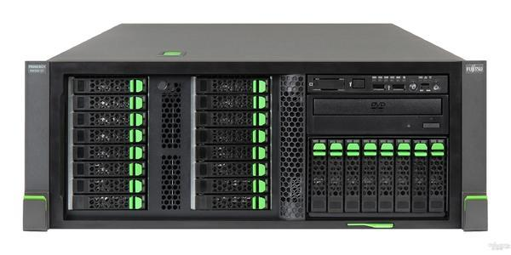

**6.机箱内部结构图**

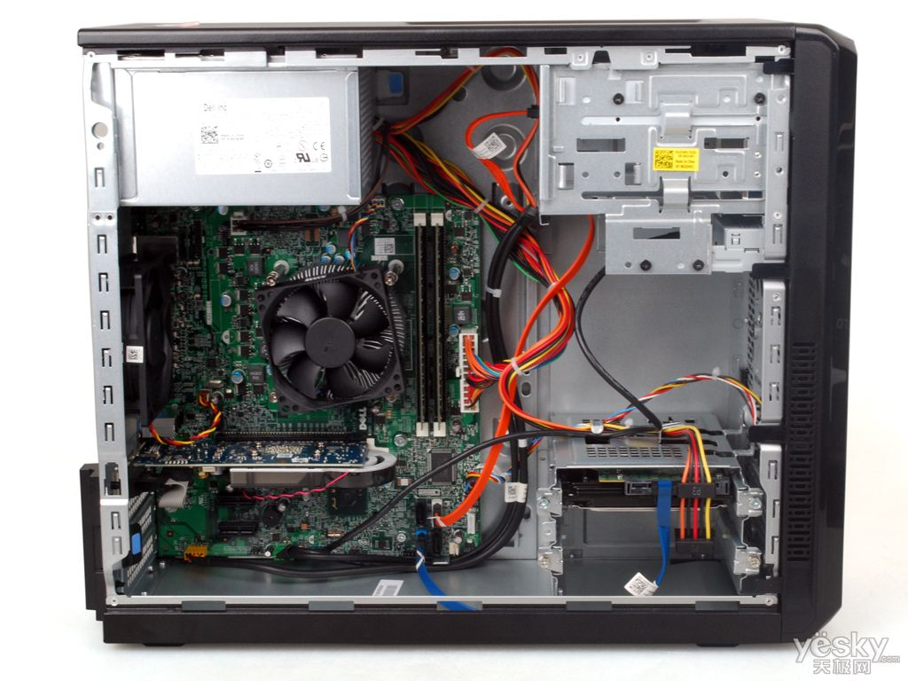

**7.单片计算机**

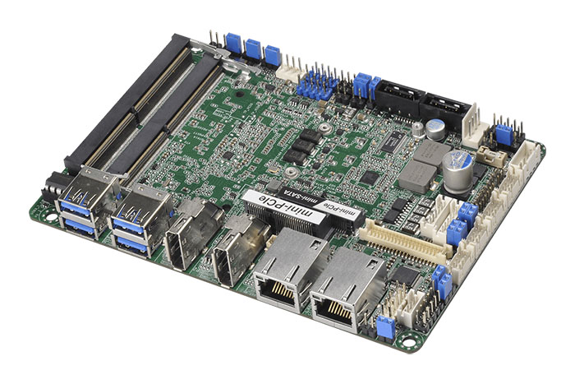

**【专用计算机】**

